ПРИМЕРНОЕ СОДЕРЖАНИЕ ЗАДАНИЙ
Республиканской олимпиады
по дисциплине «Материаловедение»
(для студентов технических специальностей ПОО РТ)

1 этап ТЕСТИРОВАНИЕ
Участникам предстоит ответить на серию тестовых вопросов по разделам дисциплины «Материаловедение»: Атомно-кристаллическое строение материалов; Основы теории кристаллизации металлов; Механические свойства материалов; Металлы и сплавы; Термическая и химико – термическая обработка; Маркировка конструкционных материалов. (40 вопросов)

2 этап ЗАНИМАТЕЛЬНОЕ МАТЕРИАЛОВЕДЕНИЕ

Ребусы. Разгадать ребус, записать ответ
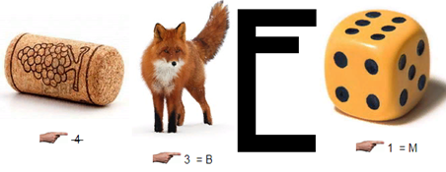 | Прокаливаемость

Филворд «Металлы Великой Отечественной Войны»
Требуется ответить на вопросы, отметить слова «ответы» на поле филворда.

Металлы в литературе
Требуется написать названия литературных произведений, в которых упоминаются металлы.

3 этап ПРАКТИЧЕСКИЕ ЗАДАЧИ

Задача 1 На знание структуры и свойств стали
По диаграмме железо-углерод описать железоуглеродистый сплав.

Как изменяется структура и свойства стали _____ в результате закалки от температуры _____ и _____⁰С, выберите оптимальный режим закалки.
№ | Данные | Ответы
 | Наименование стали
 | Классификация в соответствии с эвтектикой стали
 | Исходная структура стали
 | Температура критической точки
 | Температура критической точки
 | Температура критической точки
 | Превращения при нагреве _____⁰С стали
 | Структура стали в точке нагрева _____⁰С стали
 | Структура стали после охлаждения со скоростью выше критической
 | Структура стали при нагреве выше _____⁰С (под закалку)
 | Структура стали после охлаждения со скоростью выше критической
 | Оптимальный режим нагрева под закалку (⁰С) стали

Задача 2 На определение механических свойств (определить механические свойства по данным подставляя их в формулы)

Задача 3 На составление марки стали по описанию.
Составить марку стали: легированная, конструкционная, высококачественная, 0,08% углерода,12% хрома, 4%никеля, 7%кремния, 1% кобальта. – __________________________

